**USE CASE DIAGRAM:**

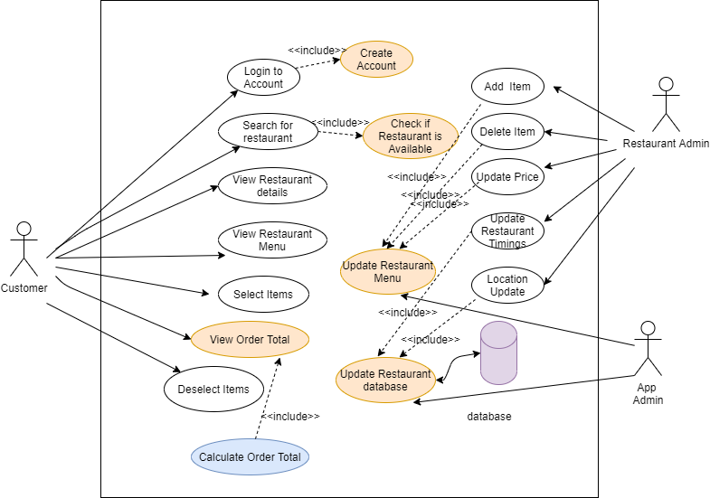

**Activity Diagram:**

